ЛГС-209 |  | Спортивный элемент "Флип"
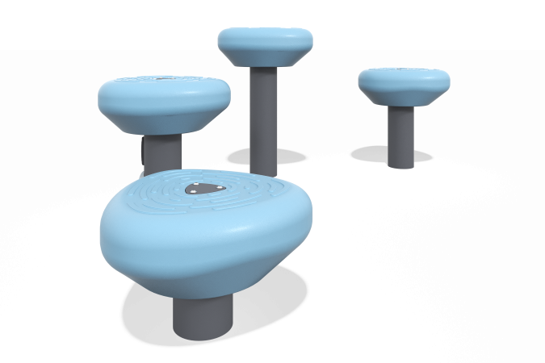

Размеры, мм: | 1136x1711x580 | Вес, кг: | 37.53
Характеристики материалов
Материалы: Металл, пластик ПНД.
Комплектация: опора - 4 шт.; уступы- 4 шт.;
Опора трубы выполнена из металлической круглой трубы диаметром 108 мм с толщиной стенки 3 мм. Уступы выполнены из пластика.
В комплексе используется крепеж из нержавеющей стали.
Покрытие элементов:
- металл - порошковый цинкогрунт, порошковая краска.

